**Juridiikan perusteet**

**13 AF / 103 MR / 2147 AD**

Sisällysluettelo

Valtio: Tharsis-liitto 2

Perusoikeudet 3

Laki yleensä 3

Rangaistukset 4

Kansalaisuus 4

Morfit ja egot 4

Varmuuskopiot 5

Morfien tuhoutuminen 5

Nanofabrikaatio 6

Perheoikeus 6

Sosiaaliturva 6

Työoikeus 6

Velallisuus 7

Upliftit 7

Aseistus 7

Huumeet ja seksityö 7

Maankäyttö 8

Liikennesäännöt 8

Valtion virastoja 8

Yritykset: Planeettojen konsortio 9

# Valtio: Tharsis-liitto

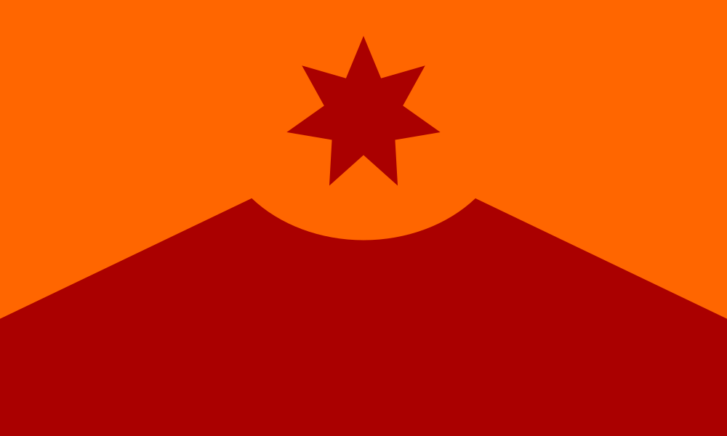

*Tharsis-liiton lippu*

Marsia hallitsee **Tharsis-liitto,** joka on itsenäinen liittovaltio

* **Mutta!** Tharsis-liiton alueella toimii **Planeettojen konsortio**, hyperyritysten yhteenliittymä. Hyperyrityksillä on laajoja ekstraterriotoriaalisia oikeuksia, ja Tharsis-liitto kunnioittaa näitä.

Väkiluku: 90 miljoonaa

* 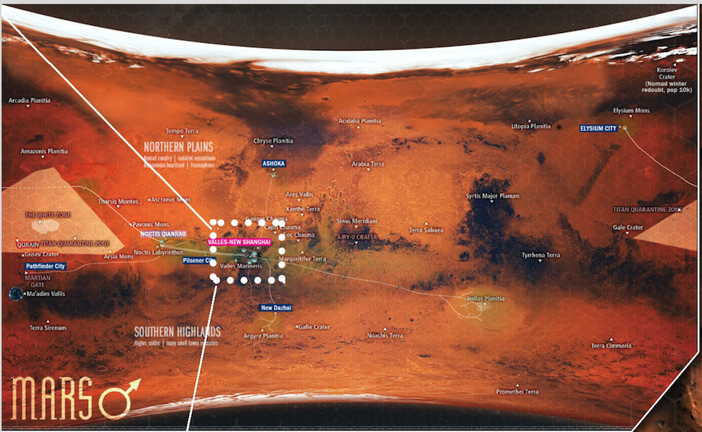**Mutta!** Marsin koko väkiluku on 200 miljoonaa. 110 miljoonaa marsilaista ei ole Tharsis-liiton kansalaisia. Nämä 110 miljoonaa ovat pääasiassa Konsortion yritysten velallisia, jotka eivät omista edes omaa kehoaan. Jonkin verran on myös paperittomia karkureita, käytännössä velkaorjuudesta paenneita ihmisiä, jotka piileksivät kuka missäkin. 2-3 miljoonaa upliftia lasketaan kansalaisiksi, mutta ne eivät ole täysivaltaisia ja rinnastuvat lähinnä lapsiin.

Pääkaupunki: **Valles New Shanghai**, Valles Marineris -kanjoneissa päiväntasaajalla; asukasluku 37 miljoonaa, kansalaisia näistä ehkä vajaa puolet.

* **Mutta!** Valles New Shanghai on paitsi Tharsis-liiton, myös Planeettojen konsortion pääpaikka, ja yritysmaailmalla on paljon valtaa planeetan asioihin.

Norminantovaltaa käyttää **Liittoneuvosto**, joka valitaan vaaleilla joka toinen vuosi. Jokainen itsenäinen vaalialue saa Liittoneuvostoon edustajan, suuremmat useampia.

* **Mutta!** Pienet kylät eivät ole itsenäisiä vaalialueita, vaan osa jonkin suuremman habitaatin piiriä. Liittoneuvostossa suuret kaupungit ovat yliedustettuja. Vaikka jokaisella kansalaisella on äänioikeus, haja-asutusalueilla ehdokkaat eivät välttämättä ole koskaan kuulleetkaan habitaateista, jotka kuuluvat heidän alueisiinsa.

Toimeenpanovaltaa käyttää **Sihteeristö,** jota johtaa pääministeriin rinnastettava **pääsihteeri.**

* **Mutta!** Käytännössä Konsortion hyperyrityksillä on todella paljon valtaa siten, että käytännössä sihteeristöjen ministeriöiden nimitykset tulevat melkeinpä saneltuna yrityssektorilta. Poikkeuksia on.

# Liittovaltion rakenne

Tharsis-liitto aloitti olemassaolonsa habitaattien yhteistyöelimenä, ja kun siitä tuli itsenäinen valtio, se nähtiin aluksi pelkkien habien liittona. Asutus alkoi kuitenkin nopeasti hajaantua siten, että mallia jouduttiin hieman muuttamaan.

Nykyisellään Tharsis-liitto on jaettu satoihin vaalialueisiin. Jokaiselta vaalialueelta valitaan edustajia liittoneuvostoon, jyvitettynä väkiluvun mukaan. Vaalialueet ovat hyvin eri kokoisia -- esimerkiksi Valles New Shanghain sisällä on satoja vaalialueita. Painotus on hieman outo - kiertoradalla asuvien ääni painaa vähemmän kuin pinnalla asuvien. Liittoneuvoston koko on 820.

Vaalialueen ulkopuolella, mutta sen rinnalla, elää hallinnollinen provinssin käsite. Provinssi on itsehallinnollinen alue, joka joskus vastaa vaalialuetta ja joskus yhtä suurta habitaattia. Provinsseilla on itsenäinen budjetti ja omaa sisäistä hallintoa.

Provinssia hallitsee kuvernööri, joka valitaan yleensä samalla kun liittoneuvoston edustajakin. Kuvernöörillä ei monissa paikoissa ole paljonkaan valtaa, ellei provinssitaso ole sama kuin habitaattitaso. Habitaateilla on huomattavat itsehallinto-oikeudet, ja niinpä etenkin syrjäseutuprovinssit, joissa on paljon pieniä habitaatteja, ovat yhtenäisiltä linjoiltaan varsin epämääräiset. Alueilla, joissa provinssi koostuu vain yhdestä habitaatista kuvernööri on käytännössä habin pormestari, ja hänellä on selvästi enemmän vaikutusvaltaa.

Poliittisia puolueita ei sellaisenaan ole; kuvio on hieman monimutkaisempi. Liittoneuvostossa on kohtalaisen pysyviä blokkeja talouden, kieliryhmien, sotilaallisuuden, sosiaalisten arvojen ja parin muunkin dimension kannalta, ja useimmat neuvoston jäsenet tunnustavat väriä kaikissa tai melkein kaikissa blokeissa. Puoluekoneistojen sijasta nämä blokit tuottavat kampanjointikoneistoja. Menestyäkseen poliitikon on yleensä liityttävä useampaan blokkiin. Tuloksena poliittinen kenttä on melko pirstaleinen, ja näennäinen moniarvoisuus johtaa tosiasialliseen hallinnolliseen tehottomuuteen.

# Perusoikeudet

Tharsis-liiton perustuslaki takaa kaikille seuraavat ehdottomat perusoikeudet - ts. näistä ei poiketa edes rangaistuksilla:

* egon jatkuvuus
* ainutkertaisuus
* ajattelunvapaus (mielipide, uskonto, politiikka yms)
* yhdenvertaisuus lain edessä (*)

Muita oikeuksia, joita voidaan kuitenkin rajoittaa esim. rangaistuksilla tai poikkeuslaeilla:

* oikeus omaisuuteen ja ammatinharjoittamiseen (*)
* liikkumisvapaus (*)
* järjestäytymisvapaus
* kommunikoinnin vapaus
* ilmaisunvapaus
* oikeus yksityisyyteen (*)
* morfinvapaus (*)

Tähdellä (*) merkittyihin oikeuksiin on käytännössä kuitenkin olemassa mainitsemisen arvoisia poikkeuksia, jotka saattavat rajoittaa näiden oikeuksien käyttöä.

# Laki yleensä

Oikeuslähde on roomalaisen tradition mukaisesti kirjoitettu laki. Tuomioistuimet toimivat habitaattitasolla: tuomarit käsittelevät rikos- ja siviiliasioita joko paikan päällä tai virtuaalisesti. Perustason yläpuolella ovat muutoksenhakutuomioistuimet, ja ylimpänä Marsin korkein oikeus Valles New Shanghaissa. Kuitenkin sopimusoikeudessa monia asioita käsitellään välimiesmenettelyllä, ja etenkin suuria yrityksiä on vaikea saada oikeuden eteen vastaamaan mistään.

Joistakin asioista (rahayksikkö, rikokset, perusoikeudet) on säädetty liittovaltiotasolla. Tämän alapuolella on habitaattitaso, jolla elää paikallinen päätöksenteko. Monissa paikoissa on käytössä suora demokratia, jossa habitaatin sisällä saatetaan järjestää jopa viikoittain sitovia tai suuntaa-antavia kansalaisäänestyksiä.

Habitaattitaso tarkoittaa lähinnä suuria kaupunkeja. Erämaissa olevia asutuksia ei lasketa itsenäisiksi habitaateiksi, mutta niillä voi kuitenkin olla omaa normistoa. Tämä normisto on harmaalla alueella; pääsääntöisesti katsotaan, että jokainen yhteisö voi päättää omat norminsa ja päätöksentekoprosessinsa itsenäisesti, kunhan ylemmällä tasolla säädettyjä oikeuksia ei loukata.

# Rangaistukset

Rikosten rangaistusseuraamukset ovat yleisimmin taloudellisia. Vahingonkorvauksen, rikoksentekovälineiden ja rikoshyödyn menettämisen lisäksi niihin sisältyy usein tuntuvia sakkorangaistuksia.

Vapausrangaistuksia käytetään jonkin verran: kotiarestia, viestintäoikeuksien menettämistä ja vankeutta. Todellinen haitta useimmille on kuitenkin taloudellinen.

Kuolemanrangaistusta Liitto ei tunne, mutta vankeusrangaistuksen suorittaminen sisältää työvelvollisuuden. Mikäli rangaistava kieltäytyy työstä, hänet voidaan panna kylmävarastoon rangaistuksen ajaksi. Vaikka työvelvollisuus kuulostaa helposti epäinhimilliseltä, riippumattomat tutkimukset ovat todenneet sen itse asiassa vähemmän psyykkisesti ja taloudellisesti kuormittavaksi kuin hyperkorporaatioiden velkaorjuuden.

# Kansalaisuus

Tharsis-liiton kansalaisuuden voi saada joko:

* syntymällä luvallisesti kansalaisen lapseksi
* hakemalla

Vuoteen 6 AF / 99 MR kansalaisuuden sai jokainen CCS:n (Common Continuity Service = väestörekisteri + terveysviranomainen) inkarnoima ego, mutta sitten Liittoneuvosto rajoitti tätä rajusti. Nykyään kansalaisuutta pitää erikseen hakea. Edellytyksinä ovat omistettu morfi, kohtalainen omaisuus ja ainakin 2 Marsin vuoden nuhteeton asuminen Marsissa. Velaksi inkarnoidut eivät enää lähtökohtaisesti saa kansalaisuutta ennen kuin velka on maksettu.

Täysivaltaisuuden kansalainen saavuttaa 18 vuoden ikäisenä, lukuun ottamatta uplifteja, jotka ovat aina holhouksen alaisia. Kansalaisilla on oikeus äänestää paikallisissa sekä habitaattitason vaaleissa.

# Morfit ja egot

**Morfi on omaisuutta.** Sellaisen voi saada, omistaa tai menettää, mutta missään tilanteessa sitä ei rinnasteta yksilöön itseensä. Laki ei rajaa, miten usein morfia voi vaihtaa tai miten monta voi omistaa, vaikka tosiasiallisesti ego voi olla inkarnoituneena vain yhteen morfiin kerrallaan.

Lain silmissä biomorfit, synteettiset morfit ja infomorfit ( = vain virtuaalisesti aktiiviset egot) ovat lähes joka suhteessa identtisiä. Laki koskee egoja, ei morfeja. Muutama poikkeus on, ja yleensä näihin on selkeät perustelut. Joka tapauksessa kuka tahansa voi missä tahansa tilanteessa vaihtaa morfia, mikäli hänellä on siihen varaa (mahdollisesti poislukien rangaistusvangit, jotka yleensä suorittavat tuomiotaan jossain tietyssä määrätyssä morfissa).

Monia morfeja suojaavat immateriaalioikeudet, mikä tarkoittaa, että niitä ei esim. saa kloonata tai jäljentää, ja lasten hankkiminen vaatii lisenssin ostamisen. Kaikki morfit eivät kuitenkaan ole tällaisia; esim. flatit (tavalliset ihmiset) tai splicerit (geenikorjaillut ihmiset) eivät tavallisesti sisällä mitään immateriaalioikeusrasitteita.

Egojen siirtäminen on säänneltyä teknologiaa: egojen tallentaminen, kopioiminen, säilyttäminen ja inkarnoiminen on lähtökohtaisesti sallittua vain lisensoiduille toimijoille. Toimintaa valvoo CCS, joka huolehtii siitä, että kenestäkään ei tehdä laittomia kopioita ja että egoista ottaa varmuuskopioita vain taho, jolla on kyky pitää huolta niistä.

## Varmuuskopiot

Egoista voi ottaa kopioita, mutta perustuslaki takaa egolle oikeuden ainutkertaisuuteen. Tämä tarkoittaa, että kahta kopiota samasta identiteetistä ei ole laillista pitää käynnissä. Jos näin tapahtuu (esim. varmuuskopio on aktivoitu, mutta myöhemmin käy ilmi, että alkuperäinen ei olekaan kuollut), seuraa monimutkainen laillinen tanssi, jonka lopputulos on, että jompikumpi egoista on oikeasti todistettu henkilö X, ja toinen yleensä päätyy kylmävarastoon. Ego, jolla on varhaisempi aktivaation aikaleima, katsotaan alkuperäiseksi.

*Tässäkään tapauksessa toista egoa ei tuhota.* Perustuslaki on tämän suhteen hyvin tarkka. Toinen egoista ei aivan kaikissa tapauksissa päädy edes kylmävarastoon, mutta esim. kansalaisuutta tai omaisuutta hän ei saa, ja on ikään kuin "paperiton pakolainen". Periaatteessa kylmävarastoon sijoitettu ego voidaan joskus uudelleenaktivoida, mutta tämä on toistaiseksi teoreettista.

*Aktiivisuus on olennaista!* Eli jos varmuuskopio on aktivoitu ja inkarnoitu morfiin, ja sitten alkuperäisen egon kuorinippu löytyykin, aktivoitu kappale säilyttää identiteetin ja oikeudet. Kuorinipussa oleva ego menee varastoon.

Varmuuskopiointi on suositeltua, mutta ei aivan halpaa, sillä:

* varmuuskopointifasiliteetit ovat luvanvaraisia
* egojen säilytys on kallista turvavaatimusten vuoksi

Useimmilla on jonkinlainen varmuuskopio, tosin köyhimmillä ja kaukana kaupungista asuvilla se saattaa olla yli vuoden vanha. Optimaalinen varmuuskopion ikä on kuukausi, mutta tähän pystyäkseen pitää olla vähintään työväenluokan ylimmässä kastissa ja kyetä matkustamaan varmuuskopiointifasiliteettiin kerran kuukaudessa. Varmuuskopioita ei koskaan oteta etäyhteyksien yli.

## Morfien tuhoutuminen

Jos aktiivisen egon morfi tuhoutuu, useilla on vakuutus jolla hankitaan uusi. Jos tuhoaminen on jonkun toisen aiheuttamaa (tahallisesti tai tuottamuksellisesti), tuhoaja (tai hänen vakuutuksensa) on tavallisesti velvoitettu korvaamaan vastaavanlaisen morfin. Käytännössä tämä ei aina toteudu, ja vakuutusyhtiöiden jono on melkoinen. Monesti ego on palautettava uhrin omilla tai omaisten varoilla - ja joskus sitä ei voida palauttaa ollenkaan, ja ego jää vain kylmävarastoon.

Tietoinen morfin tuhoaminen on pääsääntöisesti omaisuurikos. Kuitenkin se katsotaan myös hyökkäykseksi morfissa asuvaa egoa vastaan, ja on siis vähintään vakava pahoinpitely. Fyysiseen omaisuuteen kohdistuva rikos on Liitossa vakava asia: ympäristö on hauras, ja monet asiat saattavat sisältää egoja.

Rikoksissa ja vahingonkorvauksissa on syytä muistaa, että morfi on omaisuutta, eikä morfin omistaminen ole ehdoton oikeus. Jos joku joutuu velkoihin tai vahingonkorvausvastuuseen, hänen morfinsa saatetaan hyvinkin ulosmitata.

# Nanofabrikaatio

Nanofabrikaatio on lähtökohtaisesti sallittua Marsissa. Kuitenkin sitä säätelee joukko turvallisuuteen ja immateriaalioikeuksiin liittyvää lainsäädäntöä. Lähtökohtaisesti nanofabrikaattoreilla ei saa valmistaa mitään, mitä ei muutenkaan ole lupa pitää hallussa. Täyskiellon piirissä ovat käytännössä vain joukkotuhoaseet (ydin-, biologiset ja kemialliset), mutta esim. räjähteitä saa hyvinkin valmistaa, jos on lupa niiden käsittelyyn.

Vaikka teoriassa nanofabrikaattori voi valmistaa mitä tahansa, jos sillä on oikeat raaka-aineet, käytännössä kaikki myytävät fabrikaattorit on valmistaja ohjelmallisesti lukinnut valmistamaan vain lisensoituja esineitä. Näiden suojausten kiertäminen on kriminalisoitu.

# Perheoikeus

Lapsen hankkiminen vaatii luvan, mutta lupamenettely ei ole monimutkainen. Monesti siihen kuitenkin kuuluu erilaisia immateriaalioikeuksia, jotka liittyvät lapsen morfiin. Lähtökohtaisesti lapsia voi hankkia vain **biomorfiin inkarnoitu kansalainen** (poikkeuksia esiintyy) ja lapsi tulee aina sijoittaa biomorfiin. Kuorinipun asentamista suositellaan kaikille 8-vuotiaille; tämä rinnastetaan rokottamiseen. Kuitenkaan ketään ei voida pakottaa kuorinippua ottamaan. Lapsi voi kuitenkin itsenäisesti päättää sen ottamisesta 12-vuotiaana. Lasta ei voi laillisesti erottaa morfistaan ennen 15. ikävuottaan ilman painavia (lääketieteellisiä) syitä, ja 15-vuotiaalla lapsella on oikeus päättää itse omasta morfistaan.

Lapsia koskee oppivelvollisuus 5-15 ikävuosille. Monesti tämä tarkoittaa koulua virtuaalitilassa, varakkaammille fyysistä koulua tai jopa itsenäistä opettajaa.

# Sosiaaliturva

Laki ei takaa Marsissa kattavaa sosiaaliturvaa. Työttömyyskorvaus on käytännössä tuntematon. Käytännössä isoimmat habitaatit tarjoavat ilman sekä pienen määrän sähköä kelle tahansa tarvitsevalle. Periaatteessa sähkömäärä on riittävä yksinkertaiselle synteettiselle morfille.

Ruokaa ja vettä ei välttämättä ole saatavana (tosin käytännössä usein on). Oletus on, että jos on biomorfissa ja varaton, voi aina myydä morfinsa ja vaihtaa halvempaan synteettiseen. Käytännössä monet ovat haluttomia näin tekemään, vaikka asunnottomille, työttömille ja varattomille ei tahdo löytyä mitään tukipalveluita. Lisäksi etenkin todella vanhat rustermorfit ovat monesti käytännössä arvottomia ja kelpaavat vain raaka-aineeksi.

# Työoikeus

Yksityisellä sektorilla hyperyritykset ovat merkittävä taloudellinen voima. Hyperyritys on olennaisesti eri asia kuin jättiyritys, sillä hyperyritys on alusta alkaen rakennettu alihankkijarakenteeksi. "Hyperyritys" tarkoittaa pientä ja ketterää yritystä, mutta jotkut näistä ovat taloudellisesti suunnattoman voimakkaita. 2000-luvun Googleen rinnastettavalla taloudellisella jättiläisellä saattaa olla oikeasti vain tusina varsinaista työntekijää, mutta kymmeniä tuhansia itsenäisiä alihankkijoita. Omalla toiminimellä toimiminen on hyperkapitalismissa enemmän sääntö kuin poikkeus. Hyperyritykset saattavat kuitenkin tarjota alihankkijakumppaneilleen erilaisia etuuksia.

Julkisella sektorilla ja suurten kaupunkien ulkopuolella suuret työnantajat joilla on paljon työntekijöitä ovat edelleen yleisiä.

## Velallisuus

Tharsis-liitto ei tunnusta orjuutta, **MUTTA:** morfi on omaisuutta. Jokaista egoa säilytetään valtion toimesta vähintään kylmävarastossa. Jos egolla ei kuitenkaan ole omaisuutta, hänellä ei välttämättä ole morfia, eikä häntä ole inkarnoitu edes tietoverkkoon. Hän on käytännössä tajuton ja kommunikaatiokyvytön.

Sukulaiset, ystävät tai hyväntekeväisyysjärjestöt voivat toki hankkia tällaiselle egolle morfin, mutta monilla ei tätä optiota ole. Kuitenkin jättiyritykset tarjoavat monille egoille morfia ikään kuin velaksi. Yritys X tarjoaa henkilölle vuokrakehon hintaan NN per kuukausi, ja osoittaa samalla työpaikan, jolla henkilö voi ansaita riittävästi rahaa maksaakseen vuokrakehon ja säästääkseen omaan kehoon. Monesti sopimukseen kuuluu myös, että vuokrakehon saa 2-10 vuodessa omakseen. **MUTTA.** Yleensä käyttöön tarjotut kehot ovat halpoja konemorfeja jotka eivät välttämättä kestä vuottakaan lunastamisen jälkeen. Velallisuus on pääasiassa portti olemattomuudesta kurjuuteen; harvat oikeasti pääsevät kehon ostettuaan millään tavalla jaloilleen, vaan jäävät toistuvien morfivelkojen vankeina halpatyövoimaksi jättiyrityksille.

# Upliftit

Upliftit (enimmäkseen neokädelliset, jonkin verran myös neolinnut) muodostavat noin 1% Marsin koko väkiluvusta, ja ehkä 3% kansalaisista. Käytännössä upliftien kansalaisoikeudet ovat rajoitettuja, siten että niitä ei pidetä täysivaltaisina -- äänioikeus, luottamustehtävissä toimiminen ja morfivapaus ei niitä täysin koske, esimerkiksi. Upliftit eivät saa sukittua kuin niiden oman lajin morfeihin tai valikoituihin synteettisiin morfeihin. Vastaavasti ihmisiä ei saa sukittaa upliftimorfeihin.

Uplifteilla on täysi-ikäisinä (ikä vaihtelee, mutta useimmiten 16-20) oikeus omaisuuteen, ammatinharjoittamiseen ja vastaavaan, mutta niillä on aina oltava edunvalvoja, jolla on tietyssä määrin oikeus puuttua niiden tekemisiin. Monesti edunvalvoja saattaa olla säätiö tai yhtiö. Useat upliftit vastustavat tätä ja vaativat täysivaltaisuutta, mutta niiden kognitiivisia kykyjä ei pidetä riittävän kehittyneinä täysivaltaiseen vaikuttamiseen yhteiskunnassa.

Uplifteja koskee pääsääntöisesti sama lainsäädäntö kuin muitakin. Erityisenä sääntönä: edunvalvoja ei saa estää uplifteilta kanssakäymistä muiden saman lajin edustajien kanssa.

# Aseistus

Suurissa kaupungeissa tai maglev-junissa aseita saa kantaa vain erityisluvalla. Pienemmissä habeissa säännöt vaihtelevat, mutta useimmiten aseet ovat kiellettyjä muilta kuin habin omilta turvaihmisiltä (tosin useimmissa paikoissa erävartio / Martian Rangers on poikkeus tähän). Erämaassa jokainen saa kantaa mitä tahansa, ja useimmat matkustajat ovat ainakin jotenkuten aseistettuja.

# Huumeet ja seksityö

Universaalia huumausainelainsäädäntöä ei ole. Monet habit ovat kuitenkin kieltäneet tiettyjen kemikaalien nauttimisen tai välittämisen, verotus-, tekijänoikeus- tai terveydellisistä syistä. Säännöt vaihtelevat tapakulttuurin mukaan: joissain habeissa esim. alkoholi on kiellettyä. Suurissa kaupungeissa kiellot ovat satunnaisia.

Seksityö on pääsääntöisesti laillista, tosin jotkut habit ovat kieltäneet sen.

# Maankäyttö

Marsissa on edelleen valtavasti tyhjää tilaa, ja suuri osa maasta ei kuulu kenellekään. Mikäli tahtoo perustaa valtauksen, tämä onnistuu jättämällä maankäyttösuunnitelma TTO:lle (Tharsis Terraforming Office) ja jos se hyväksytään, maksamalla pantti ja ottamalla (muutaman neliökilometrin) alue haltuun. Alueella täytyy konkreettisesti tehdä jotain, ja periaatteessa kaiken toiminnan on tähdättävä Marsin terraformaamiseen. Alue on lähtökohtaisesti ensimmäiset 20 (Marsin) vuotta pelkästään vuokralla, ja sen käyttö tarkistetaan vuosittain. TTO vuokraa hyperyrityksiltä infomorfityövoimaa käymään oikeasti jokaisen vallatun alueen läpi edes kursorisesti.

Maankäyttöoikeuksia pidetään kohtalaisen järkevänä ja kohtuullisina, joskin hyperyritysten tiedetään saavan näissä etuiluasemia. Lisäksi terraformausoperaatioissa taivaalta putoilee välillä komeettoja, ja joskus nämä putoavat valitettavan lähelle asuttuja maita.

Kaikki eivät maankäyttöoikeuksia hae; etenkin Barsoomin liikettä lähellä olevat tahot vain valtaavat alueita erityisemmin tästä huutelematta. Barsoomin liikkeen mielestä TTO:n toiminta suosii hyperyritysten etuja, eikä ole legitiimiä.

# Liikennesäännöt

Maanteillä pinta-ajoneuvojen nopeusrajoitus on yleensä 200 kph, ja tätä valvotaan nopeuskameroilla. Teiden ulkopuolella saa ajaa miten huvittaa, mutta käytännössä maasto on niin huonoa, että 30 kph on realistinen nopeus. (Monesti teilläkin 200 kph on utopiaa; 100 kph on realistisempi nopeus. Pienessä painovoimassa ja ohuessa ilmassa tiellä oleva kivi saattaa heittää nopeasti liikkuvan auton useita metrejä ilmaan.)

Arkista lentämistä varten on määrätyt lentoreitit, joilla on normaalisti 400 kph:n nopeusrajoitus. Mikäli on tarve lentää tätä nopeammin, pitää tehdä lentosuunnitelma, jutella lennonjohdon kanssa ja yleensä toimia kuin liikennelentokoe, ei kuten lentävä auto.

# Valtion virastoja

Tämä ei ole kattava lista:

**IWA (Infrastructure Workers' Association)** - Ammattijärjestöjen keskusliitto. Työväen ääni päätöksenteossa.

**TTO (Tharsis Terraforming Office)** - Terraformausvirasto. Vastaa planeetan elinkelpoistamisesta. Byrokraattinen painajainen, legendaarisen tehoton, terraformaus etenee enemmänkin TTO:sta huolimatta kuin siitä johtuen.

**MDOT (Mars Department of Transportation)** - Liikennehallinto ja -huolto. Pitää junayhteydet ja maantiet kunnossa. Varsin aikaansaava.

**CCS (Common Continuity Service)** - väestörekisteri, terveydenhuolto ja egoarkisto. Vastaa mielensiirrosta, -säilyttämisestä ja identiteetin valvonnasta. Sekä massiivinen arkisto että tietyissä tapauksissa tutkiva viranomainen.

**League Army and Space Force** - puolustusministeriö ja sotilasvoimat

**Martian Rangers, tai Erävartio** - liikkuva poliisi, organisaatio, jonka vastuulla on lainvalvonta muualla kuin suurissa kaupungeissa.

# Yritykset: Planeettojen konsortio



*Planeettojen konsortion tunnus*

Planeettojen konsortio on hyperyritysten yhteenliittymä sisemmässä aurinkokunnassa. Pari yrityksistä on Maasta periytyviä jättiyrityksiä, mutta useimmat ääripieniä ja ketteriä. Ne ovat kaikki kuitenkin erittäin varakkaita ja vaikutusvaltaisia. Konsorio on arvoiltaan tiukan kapitalistinen, tosin se vakuuttaa ajavansa transihmiskunnan parasta. Tähän suhtaudutaan vaihtelevan skeptisesti.

Konsortiota johtaa Hypercorp-neuvosto, jonka jäsenet ovat:

**Cognite** (neuroteknologia)

**Direct Action** (turvallisuus)

**Experia** (media)

**Fa Jing** (energia / kaivostoiminta)

**Fujizo** (robotiikka ja avaruuslento)

**Invatch** (bio- ja synthmorfit)

**Lucky Star Group** (elektroniikka)

**Nanosys** (nanoteknologia)

**Pavonis Infrastructure Authority** (Marsin avaruushissi)

**Prosperity Group** (ruoka ja lääkkeet)

**Solaris** (pankki)

**Stellar Intelligence** (tiedustelutieto)